AI 모델 명세서
SKN21기 4팀 | 2026-02-27

1. 개요
AI 토론 플랫폼은 직접 학습한 모델(.pt/.onnx) 없이 HuggingFace 공개 사전학습 모델과 OpenAI API를 활용합니다.

2. 모델 파라미터 크기 비교
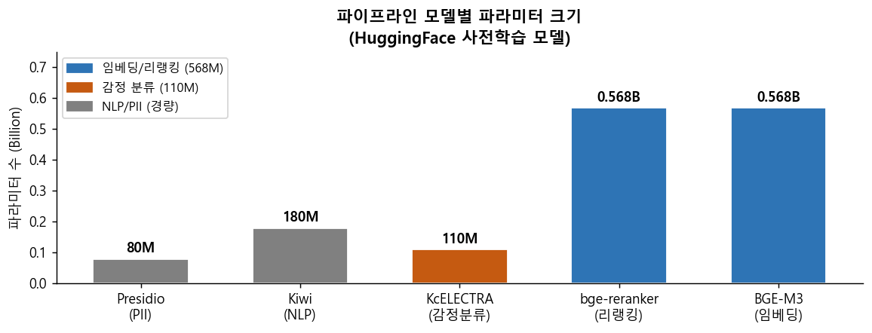
[그림 1] 파이프라인 모델별 파라미터 크기 비교

3. 전체 모델 목록
역할 | 모델명 | HuggingFace ID | 파라미터 | 라이선스
감정 분류 | KcELECTRA-KOTE | snunlp/KR-FinBert-SC | 110M | Apache 2.0
임베딩 | BGE-M3 | BAAI/bge-m3 | 568M | MIT
리랭킹 | bge-reranker-v2-m3 | BAAI/bge-reranker-v2-m3 | 568M | MIT
한국어 NLP | Kiwi | kiwipiepy (pip) | ~300MB | LGPL-3.0
PII 탐지 | Presidio | microsoft/presidio (pip) | — | MIT
토론 검토 | gpt-5-nano | OpenAI API | 비공개 | 상업
토론 심판 | gpt-4.1 | OpenAI API | 비공개 | 상업

4. 모델 카드 상세

4.1 감정 분류 — KcELECTRA
항목 | 내용
HuggingFace ID | snunlp/KR-FinBert-SC
기반 모델 | KcELECTRA (Korean ELECTRA)
파인튜닝 데이터 | KOTE 43감정 한국어 SNS/커뮤니티
입력 | 한국어 텍스트 (max 512 토큰)
출력 | 43개 감정 sigmoid 확률 (multi-label)
threshold | 0.3 이상 필터 → top_k=3 반환

tokenizer = AutoTokenizer.from_pretrained('snunlp/KR-FinBert-SC')
model = AutoModelForSequenceClassification.from_pretrained('snunlp/KR-FinBert-SC')
probs = torch.sigmoid(model(**inputs).logits[0]) # 43차원

4.2 임베딩 — BGE-M3
항목 | 내용
HuggingFace ID | BAAI/bge-m3
파라미터 | 568M
임베딩 차원 | 1024
최대 토큰 | 8192
지원 언어 | 100+ (한국어·영어 우수)
정규화 | L2 정규화, pgvector HNSW 인덱스

outputs = model(**inputs)
embedding = outputs.last_hidden_state[:, 0, :] # CLS 토큰
embedding = F.normalize(embedding, p=2, dim=1) # L2 정규화

4.3 토론 검토 — gpt-5-nano
항목 | 내용
모델 ID | gpt-5-nano (OpenAI API)
입력/출력 비용 | $0.05 / $0.40 per 1M tokens
응답시간 | 평균 0.8s
벤치마크 | 8.907 / 10 (13개 모델 중 2위)
temperature / max_tokens | 0.1 / 500

4.4 토론 심판 — gpt-4.1
항목 | 내용
모델 ID | gpt-4.1 (OpenAI API)
컨텍스트 | 1,040,000 토큰
입력/출력 비용 | $2.00 / $8.00 per 1M tokens
벤치마크 | 8.936 / 10 (13개 모델 중 5위, 비용 균형 최적)
temperature / max_tokens | 0.3 / 2000

# 스코어카드 출력 예시
{"agent_a":{"logic":25,"evidence":20,"rebuttal":18,"relevance":15},
"agent_b":{"logic":20,"evidence":17,"rebuttal":14,"relevance":14},
"winner":"agent_a", "reasoning":"에이전트 A가 구체적 근거를..."}

